FICHAS TÉCNICAS

KIT dirigido al estudiante

Nota 1. El kit está diseñado para ser entregado los estudiantes
Nota 2. Las fichas técnicas contienen las características técnicas de cada uno de los elementos que componen las dotaciones pedagógicas. Es posible que las medidas de algunos de estos elementos puedan variar de acuerdo con la disponibilidad que exista en el mercado, en todo caso la variación de sus medidas no podrá superar el 10% de lo especificado en la ficha técnica y se deberá aprobar en mesa técnica su ajuste por parte del Ministerio de Educación Nacional. Este criterio de flexibilización solo aplica para dimensiones, no para cantidades.
Nota 3. En casos excepcionales y bajo la debida justificación, la supervisión o interventoría podrá autorizar realizar sustitutos de elementos previa autorización del Ministerio de Educación Nacional. Para esto, se deberá presentar la propuesta junto con la ficha técnica del elemento sustituto para que la supervisión o interventoría emitan concepto integral (técnico, jurídico, contable, financiero y administrativo) y con esto la entidad pueda determinar la pertinencia pedagógica de realizar el cambio o no.

El KIT se compone de los siguientes elementos:

Elementos | Ficha Técnica | Unidad Medida
Cuaderno cinco materias | 1 | UNIDAD
Esfero negro | 2 | UNIDAD
Esfero azul | 3 | UNIDAD
Esfero rojo | 4 | UNIDAD
Lápiz grueso triangular de mina negra | 5 | UNIDAD
Borrador de nata | 6 | UNIDAD
Taja lápiz metálico para lápiz triangular | 7 | UNIDAD
Marcador resaltador | 8 | UNIDAD
Caja de colores | 9 | Caja X12
Folder legajador | 10 | UNIDAD
Morral estudiante | 11 | UNIDAD

El KIT para estudiantes se compone de los siguientes elementos:

Todos los elementos relacionados anteriormente por kit deben venir organizados en un solo empaque que garantice la protección de todos los elementos. En las siguientes fichas técnicas, se describen las características de calidad de cada elemento:

Ficha técnica No. 1 |  | Cuaderno 5 materias
Elemento análogo | N/A | Categoría general | Material pedagógico
Elemento análogo | N/A | Clasificación | 11 a 16 años
Elemento análogo | N/A | Categoría | Papelería
Imagen |  | Descripción y uso
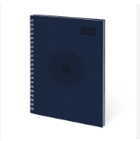 |  | es un artículo de papelería, generalmente de plástico, que sirve para organizar, proteger y transportar documentos, papeles y anotaciones importantes
 |  | Especificaciones técnicas
 |  | Alto | N/A | 35 Cm
 |  | Ancho | N/A | 25 Cm
 |  | Material | Papel y plástico
 |  | Color | Variados
 |  | Contenido mínimo | Unidad
 |  | Vida útil mínima | Vida útil mínima
Requerimientos técnicos
Un cuaderno de 5 materias tiene medidas estándar que varían según la marca, pero comúnmente miden entre 35 cm de alto y 25 cm de ancho. Los materiales típicos son: pasta dura o blanda, hojas de papel bond o caña de azúcar, argolla de espiral y separadores de materias. Nota: las imágenes son de referencia, el elemento puede tener unas características similares, siempre y cuando cumpla o mejore las especificaciones técnicas.
Requerimientos de seguridad
En material no tóxico ni nocivo
Requerimientos de salubridad
Todos los materiales deben ser nuevos, visiblemente limpios y libres de infestaciones.

Ficha técnica No. 2, 3 y 4 |  | Esfero negro, azul y rojo
Elemento análogo | N/A | Categoría general | Material pedagógico
Elemento análogo | N/A | Clasificación | 10 a 18 años
Elemento análogo | N/A | Categoría | Papelería
Imagen |  | Descripción y uso
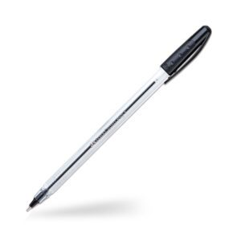 |  | Tubo de plástico, metal o aleaciones de distintos plásticos o metales que contiene la tinta y que tiene, en un extremo, la punta de escritura, que engarza una pequeña esfera o bola, de la que toma el nombre, y que sirve para regular la salida de tinta al papel
 |  | Especificaciones técnicas
 |  | Largo | 17 a 20 | Cm
 |  | Diámetro cuerpo | 0.7 a 1 | Cm
 |  | Material | Plástico
 |  | Color | Rojo, azul y negro
 |  | Contenido mínimo | Unidad / 2 negros, 1 azul y 1 rojo
 |  | Vida útil mínima | Vida útil mínima
Requerimientos técnicos
Se requiere 2 bolígrafos negros, 1 azul y 1 rojo, total 4 bolígrafos.
Código UNSPSC 44121701 Nota: las imágenes son de referencia, el elemento puede tener unas características similares, siempre y cuando cumpla o mejore las especificaciones técnicas.
Requerimientos de seguridad
En material no tóxico ni nocivo.
Requerimientos de salubridad
Todos los materiales deben ser nuevos, visiblemente limpios y libres de infestaciones.

Ficha técnica No. 5 |  | Lápiz negro triangular de mina negra
Elemento análogo | N/A | Categoría general | Material pedagógico
Elemento análogo | N/A | Clasificación | 10 a 18 años
Elemento análogo | N/A | Categoría | Papelería
Imagen |  | Descripción y uso
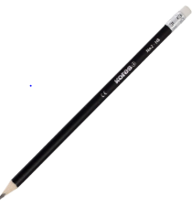 |  | Es un cilindro delgado generalmente de madera y grafito, con el fin de hacer trazos y marcas sobre superficies como el papel, madera, entre otros.
 |  | Especificaciones técnicas
 |  | Largo | 17 a 20 | Cm
 |  | Diámetro cuerpo | 0.7 a 1 | Cm
 |  | Material | Madera y grafito
 |  | Color | Negro
 |  | Contenido mínimo | Paquete de dos (2) unidades
 |  | Vida útil mínima | Vida útil mínima
Requerimientos técnicos
Paquete de dos (2) unidades de mina negra. Resistente y duradero, garantiza que su barril no se abre, ni se astilla. Posee mina de grafito 2hb. Puede ser triangular o hexagonal. borrador resistente a manchado 100 % libre de látex mantiene sus superficies limpias.
Código UNSPSC 60121518, 44121706
Nota: las imágenes son de referencia, el elemento puede tener unas características similares, siempre y cuando cumpla o mejore las especificaciones técnicas.
Requerimientos de seguridad
En material no tóxico ni nocivo.
Requerimientos de salubridad
Todos los materiales deben ser nuevos, visiblemente limpios y libres de infestaciones.

Ficha técnica No. 6 |  | Borrador de nata
Elemento análogo | N/A | Categoría general | Material pedagógico
Elemento análogo | N/A | Clasificación | 10 años en adelante
Elemento análogo | N/A | Categoría | Papelería
Imagen |  | Descripción y uso
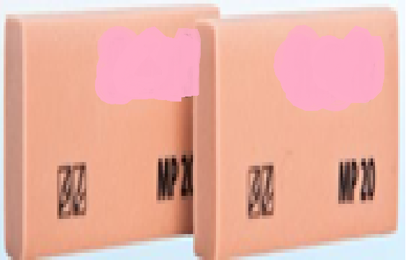 |  | Borrador miga de pan, con derivados de aceite vegetal que proporciona borrados limpios y suaves. Para línea escolar, universitaria y profesional
 |  | Especificaciones técnicas
 |  | Alto | 2 | Cm
 |  | Largo | 5.5 | Cm
 |  | Ancho | 1 | Cm
 |  | Material | Sintético
 |  | Color | Variados
 |  | Contenido | Unidad
 |  | Vida útil mínima | Vida útil mínima
Requerimientos técnicos
Unidad borrador de miga de pan. Borrado en grafito en toda clase de papel.
Código UNSPSC 44121804 Nota: las imágenes son de referencia, el elemento puede tener unas características similares, siempre y cuando cumpla o mejore las especificaciones técnicas.
Requerimientos de seguridad
En material no tóxico ni nocivo
Requerimientos de salubridad
Todos los materiales deben ser nuevos, visiblemente limpios y libres de infestaciones.

Ficha técnica No. 7 |  | Taja lápiz metálico para lápiz triangular
Elemento análogo | N/A | Categoría general | Material pedagógico
Elemento análogo | N/A | Clasificación | 10 a 18 años
Elemento análogo | N/A | Categoría | Papelería
Imagen |  | Descripción y uso
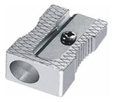 |  | Sacapuntas o afilalápices, es una maquinilla que se utiliza para afilar la madera y la punta de grafito de los lápices y colores escolares.
 |  | Especificaciones técnicas
 |  | Alto | 2.5 | Cm
 |  | Ancho | 1.5 | Cm
 |  | Material | Metal
 |  | Color | Metálico
 |  | Contenido mínimo | Unidad
 |  | Vida útil mínima | 3 años
Requerimientos técnicos
Unidad. Metálico, de aprox. 2.5 cm x 1.5 cm, la cuchilla de acero inoxidable, tornillo, de alta durabilidad.
Código UNSPSC 44121619
Nota: las imágenes son de referencia, el elemento puede tener unas características similares, siempre y cuando cumpla o mejore las especificaciones técnicas.
Requerimientos de seguridad
En material no tóxico ni nocivo
Requerimientos de salubridad
Todos los materiales deben ser nuevos, visiblemente limpios y libres de infestaciones.

Ficha técnica No. 8 |  | Marcador resaltador
Elemento análogo | N/A | Categoría general | Material pedagógico
Elemento análogo | N/A | Clasificación | 11 años en adelante
Elemento análogo | N/A | Categoría | Papelería
Imagen |  | Descripción y uso
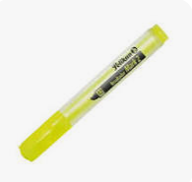 |  | Herramienta utilizada para destacar visualmente información importante
 |  | Especificaciones técnicas
 |  | Alto | N/A | 12 y 13 cm de largo
 |  | Ancho | N/A | por 1 a 1,5 cm de ancho
 |  | Material | Plástico
 |  | Color | Amarillo
 |  | Contenido mínimo | Unidad
 |  | Vida útil mínima | Vida útil por uso
Requerimientos técnicos
Las medidas de un resaltador varían según el modelo, pero un resaltador estándar suele tener entre 12 y 13 cm de largo por 1 a 1,5 cm de ancho. Sin embargo, existen resaltadores publicitarios o con diseños especiales cuyas dimensiones son diferentes, como el Resaltador Hand (9,5 x 7,5 x 1,8 cm) o el Resaltador Circular (6 x 5,5 x 1,4 cm). Nota: las imágenes son de referencia, el elemento puede tener unas características similares, siempre y cuando cumpla o mejore las especificaciones técnicas.
Requerimientos de seguridad
En material no tóxico ni nocivo
Requerimientos de salubridad
Todos los materiales deben ser nuevos, visiblemente limpios y libres de infestaciones.

Ficha técnica No. 9 |  | Caja de colores
Elemento análogo | N/A | Categoría general | Material pedagógico
Elemento análogo | N/A | Clasificación | 6 a 18 años
Elemento análogo | N/A | Categoría | Papelería
Imagen |  | Descripción y uso
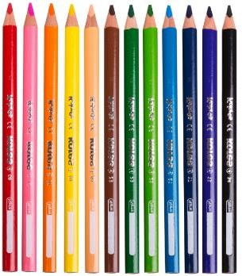 |  | Es un cilindro delgado generalmente de madera y con un alma de colores diferentes cada uno, con el fin de hacer trazos y marcas sobre superficies como el papel, madera, entre otros.
 |  | Especificaciones técnicas
 |  | Largo | 17 a 20 | Cm
 |  | Diámetro cuerpo | 0.7 a 1 | Cm
 |  | Material | Madera
 |  | Color | Variados
 |  | Contenido mínimo | Caja por 12
 |  | Vida útil mínima | Vida útil por uso
Requerimientos técnicos
Caja por 12 lápices de colores primarios, secundarios y otros, mina blanda entre 3 a 4 mm de diámetro, aprox. 17 a 20 cm de largo, diámetro del cuerpo de 0.7 a 1 cm, gran resistencia, mejor cobertura y duración, no tóxico, lavable, que no manche ni las manos y ni la ropa.
Código UNSPSC 44121707 Nota: las imágenes son de referencia, el elemento puede tener unas características similares, siempre y cuando cumpla o mejore las especificaciones técnicas.
Requerimientos de seguridad
En material no tóxico ni nocivo.
Requerimientos de salubridad
Todos los materiales deben ser nuevos, visiblemente limpios y libres de infestaciones.

Ficha técnica No. 10 |  | Folder legajador
Elemento análogo: | N/a | Categoría general | Material pedagógico
Elemento análogo: | N/a | Clasificación | Grupo de edad 3 a 17 años
Elemento análogo: | N/a | Categoría | Maletas
Imagen |  | Descripción y uso
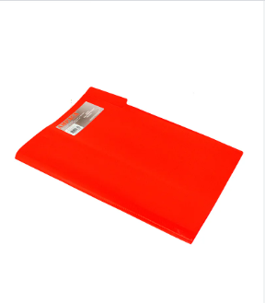 |  | Es un tipo de carpeta con un mecanismo de ganchos metálicos o de plástico que se utiliza para organizar, proteger y archivar documentos de manera segura y ordenada
 |  | Especificaciones técnicas
 |  | Medidas | largo | 34.5 Cm
 |  | Ancho máximo | ancho. | 23.5 Cm
 |  | Material | Plástico y metal
 |  | Color | Colores variados
 |  | Contenido | Unidad
 |  | Vida útil mínima | Vida útil por uso
Requerimientos técnicos
Un folder legajador es una carpeta que sirve para archivar documentos, y sus medidas varían según el tipo de hoja que se va a guardar, como oficio largo 34.5 cm – ancho 23.5 cm Nota: las imágenes son de referencia, el elemento puede tener unas características similares, siempre y cuando cumpla o mejore las especificaciones técnicas.
Requerimientos de seguridad
Cada morral debe ser elaborado en material no tóxico ni nocivo, con material resistente a la manipulación y que soporte las tensiones debidas al uso.
Requerimientos de salubridad
Se debe poder limpiar y desinfectar con todos los agentes de limpieza de uso comercial.
Todos los materiales deben ser nuevos, visiblemente limpios y libres de infestaciones.

Ficha técnica No. 12 |  | Morral estudiante
Elemento análogo: | N/a | Categoría general | Material pedagógico
Elemento análogo: | N/a | Clasificación | Grupo de edad 3 a 17 años
Elemento análogo: | N/a | Categoría | Maletas
Imagen |  | Descripción y uso
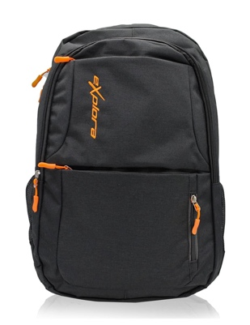 |  | Utensilio que se utiliza para guardar materiales necesarios en las actividades escolares como cuadernos, lápices, reglas, colores etc.
 |  | Especificaciones técnicas
 |  | Medidas | 43X29 | Cm
 |  | Ancho máximo | NA | Cm
 |  | Material | lona
 |  | Color | Colores variados
 |  | Contenido | Unidad
 |  | Vida útil mínima | 3 - 5 | Años
Requerimientos técnicos
Unidad cuyas características son: bolsillo frontal grande, con cierre en corredera, bolsillo lateral porta termo en malla, bolsillo interno acolchado para portátil con seguro en reata de una pulgada con velcro, espaldar acolchado, manijas traseras acolchadas con reata y trabillas de una pulgada ajustables (Largo), logos bordados, bolsillo frontal
grande, material Lona
Código UNSPSC 53121603
Nota: las imágenes son de referencia, el elemento puede tener unas características similares, siempre y cuando cumpla o mejore las especificaciones técnicas.
Requerimientos de seguridad
Cada morral debe ser elaborado en material no tóxico ni nocivo, con material resistente a la manipulación y que soporte las tensiones debidas al uso.
Requerimientos de salubridad
Se debe poder limpiar y desinfectar con todos los agentes de limpieza de uso comercial.
Todos los materiales deben ser nuevos, visiblemente limpios y libres de infestaciones.

